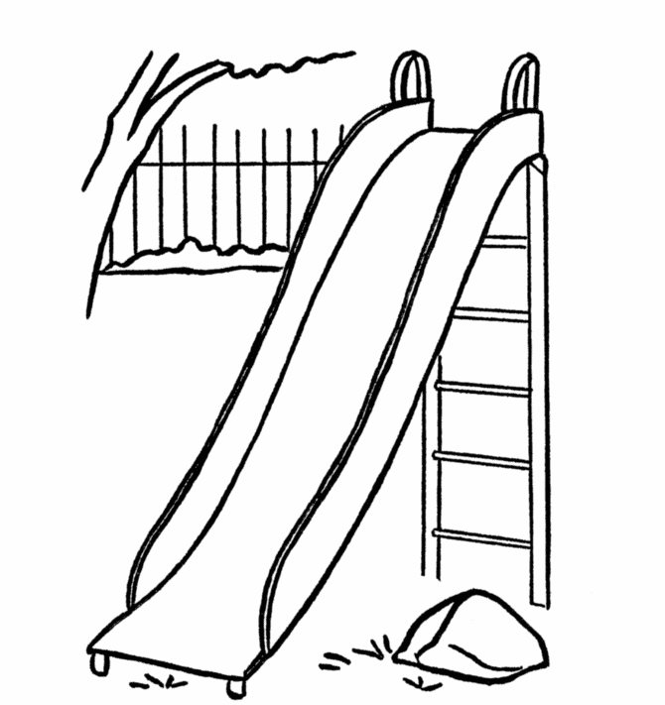 | 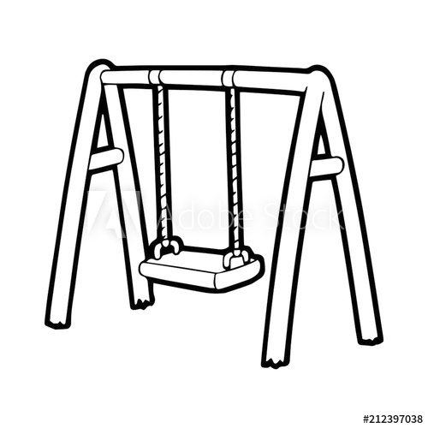
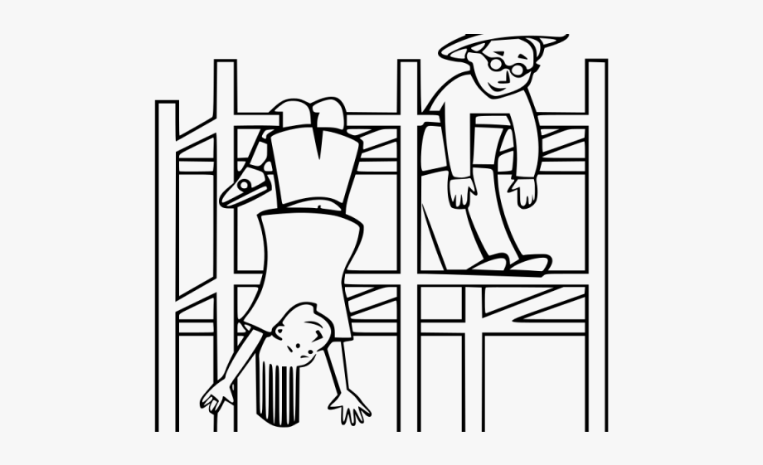 | 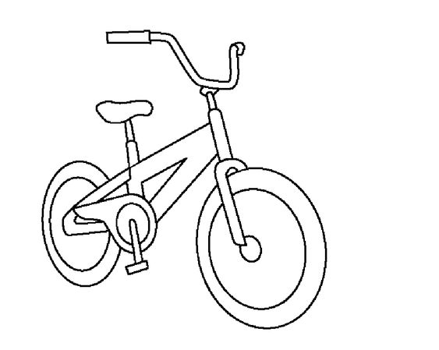
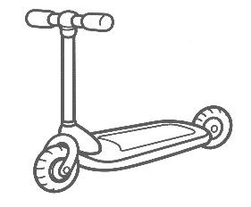

¡Buenos días, familias!
A continuación les describo los ejercicios a realizar en las dos sesiones de la semana del 26 de marzo.
1st session
Les recuerdo que el alumnado debe seguir la rutina explicada anteriormente:
Canción Hello.
Canción How are you today? Preguntar: How are you today? Y que ellos contesten.
Canción: What´s the weather like? Y preguntarles: what´s the weather like today? y ellos contestan.
Canción de los días y preguntarles: Is it Monday/ Tuesday…? Y ellos contestan.
- Colour and cut out.
El alumnado coloreará y recortará cada una de las tarjetas con el fin de usarlas en los juegos detallados a continuación (explicados por mí o por medio de un vídeo)
Sería conveniente que los niños hicieran las tarjetas dobles porque son necesarias para algunos juegos.
Una vez, coloreadas y recortadas, es el momento de presentar el vocabulario siguiendo el siguiente orden: slide(tobogán), swing(columpio), climbing frame(zona de escalar), bike(bici), scooter(patinete) y trampoline(trampolín) La primera presentación haciendo mímica (sin hablar); la segunda, solo las palabras; la tercera, mímica más palabras; la cuarta, mímica más palabras lentamente(a la orden de SLOW); la quinta, mímica más palabras rápidamente(a la orden de FAST); y la sexta, como quieran dejando que ellos elijan SLOW o FAST.
- Ley´s play!
El número de jugadores es de dos como mínimo.
What´s missing? En la primera ronda, se presenta la tarjeta y se dice la palabra (así con todo el vocabulario) ; en la segunda ronda, se colocan todas excepto una. Una vez colocadas, ellos esperan a la pregunta What´missing? y ese es el momento en el que tienen que contestar. Así todas las veces necesarias para usar el vocabulario propuesto.
What is it?
Uno de los jugadores elige una de las tarjetas y solo la puede ver ese jugador. A continuación, tendrá que hacer la mímica de esa tarjeta para que el resto pueda adivinar la palabra. (Si quieren pueden jugar usando un reloj de arena o establecer un número de 5 intentos) Lo importante es que usen el vocabulario nuevo.
Y, aunque no lo acierten, pasa el turno a otra persona para que realice la mímica.
Una variante de este juego puede ser el Headbanz. Para ello necesitarán una banda que se pueda poner en la cabeza y en esta colocar la tarjeta. Y, en vez de mímica, usar la siguiente pregunta: Is it a …?
Uno de los jugadores tiene la banda colocada en la cabeza y otro de los jugadores elige una tarjeta, la coloca en la banda sin que la vea el jugador que tiene la banda. Este jugador comienza a preguntar: Is it a slide? Y el resto contesta: Yes, it is( si es correcto) or No, it isn´t (si es incorrecto)
Memo game. https://www.youtube.com/watch?v=oFfYmrGeTPs
Snap. https://www.youtube.com/watch?v=ngkKM2YwcQc
https://www.youtube.com/watch?v=2x6AGMnePQE 3 años

2nd session
Les recuerdo que el alumnado debe seguir la rutina explicada anteriormente.
- Presentación de la canción de la unidad.
Esta la pueden localizar en la siguiente dirección
Canción: Outdoor toys song. https://www.youtube.com/watch?v=4yePzuMSduw
La manera de trabajar la canción sería la siguiente:
Verla y escucharla por primera vez.
Realizar la canción usando las siguientes acciones: slide: movemos la mano con el movimiento de bajada de un tobogán; swing: movimiento de brazos hacia delante y hacia atrás como un columpio; climbing frame: movimientos al trepar; bike: movimiento al montar en bici; scooter, el movimiento de inicio al montar en un patinete; y trampoline, saltar en un trampolín.
- Pueden recordar los juegos realizados en la sesión anterior y divertirse.
Les envío las direcciones de algunas canciones con coreografía que ellos han realizado en clase y otras nuevas.
https://www.youtube.com/watch?v=gV0w_wrU750
https://www.youtube.com/watch?v=aMGQtiQUdkA
https://www.youtube.com/watch?v=GRM9h8EQ6Bw
https://www.youtube.com/watch?v=388Q44ReOWE
https://www.youtube.com/watch?v=TgcwKrf8wHM
https://www.youtube.com/watch?v=9fgA6TJ5VHY
¡Ánimo y muchos saludos para todos!
Si estas actividades no se pueden llevar a cabo en su totalidad ustedes podrán realizarlas en una tercera sesión.
Ante cualquier duda pueden transmitirla a mi dirección de correo: pinoingles@yahoo.com

